II. Soziale oder gesellschaftliche Ziele der Straßenbahn für die Stadt Straßburg

Dok.2: Das Esplanade-Viertel (vor und nach dem Bau der Straßenbahn) Aus Geo, Nr. 370, Dez. 2009
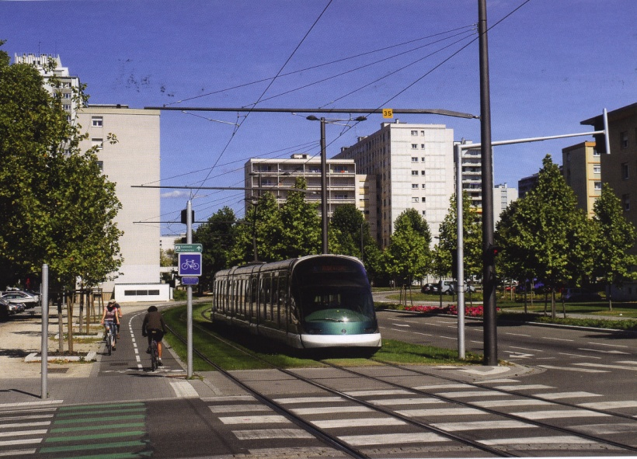
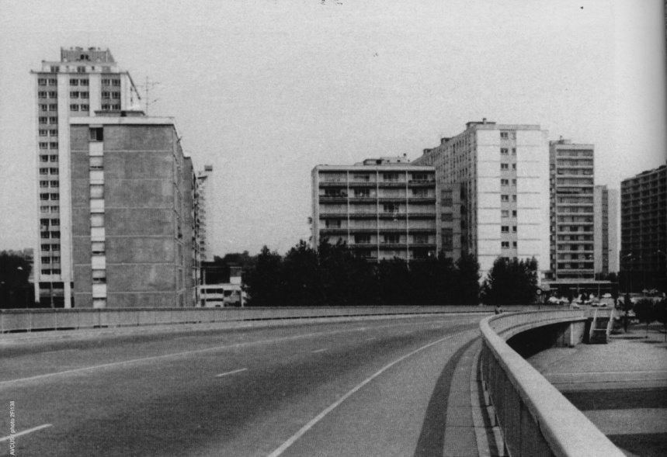

F.11: Welche Veränderungen hat die Straßenbahn für die Bewohner dieses Viertels noch mitgebracht?
…………………………………………………………………………………………………………………………………………………………………………………………………………………………………………..

Dok.3: Siehe den Text über die 80 Aktionen für die Umwelt der Stadt Straßburg und den Plan des Straßenbahnnetzes des Ballungsraumes Straßburg

F. 12: Unterstreiche in Blau im Text die Veränderungen, die die Straßenbahn im sozialen Bereich gebracht hat.
F. 13: Welche neuen Viertel sind durch die Straßenbahn seit 2007-2008 mit dem Zentrum verbunden worden? Umkreise sie in Rot auf dem Plan des Straßenbahnnetzes.
F. 14: Wo befinden sich diese Viertel?....................................................................................................................
F. 15: Wieso sind diese Verbindungen für die Einwohner dieser Vororte interessant? …………………….… ………………………………………………………………………………………………………………….....

Dok. 8 a und b: Die Folgen der Ankunft der Straßenbahn in der Peripherie von Straßburg: die Beispiele vom Neuhof und Lingolsheim (Viertel „les Hirondelles“)
Dok. 8b: Die Stadtrenovierung vom Viertel « les Hirondelles » in Lingolsheim
Dok.8 a: Das große Projekt des Stadtviertel Neuhof
Der gesamte Vorgang der Stadterneuerung, Vorteile der Straßenbahn seit 2007.
• Die unterzeichnete Vereinbarung sieht den Abriss von mehr als 700 Häusern, ermöglicht 1.375 neue Gebäude, darunter rund 840 in Wohnungseigentum.
• Darüber hinaus setzt das Projekt auf die Öffnung des Viertels durch die Straßenbahn (1,6 km, 3 Stationen), die Verbindung zu den Vierteln Meinau, Neudorf und dem Rheinhafen. Eine "Freizone" ermöglicht die Entwicklung von neuen wirtschaftlichen Aktivitäten.
Auszug aus der Internetseite ADEUS, Juli 2009

Vokabeln: der gesamte Vorgang= l’ensemble des opérations; die Stadterneuerung= la rénovation urbaine; die Vereinbarung= la convention; der Abriss= la démolition; das Eigentum= la propriété; die Freizone= la zone franche.

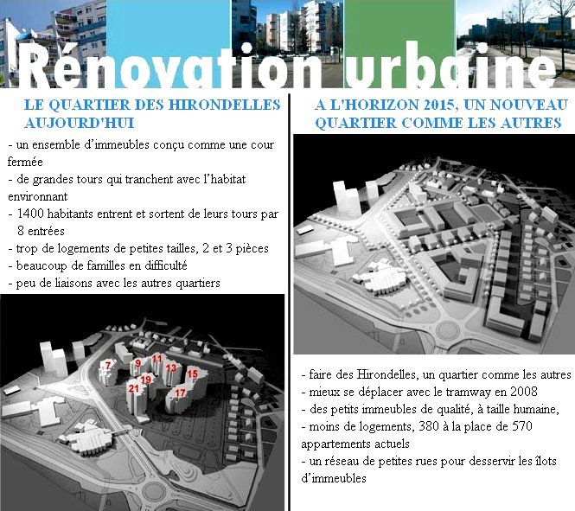

F. 16: Ergänze mit Hilfe der beiden Dokumente diese Tabelle, um zu zeigen, wie das Leben der Einwohner von Neuhof oder vom Viertel „les Hirondelles“ in Lingolsheim sich durch die Ankunft der Straßenbahn verändert hat.

 | Neuhof | Viertel „les Hirondelles“ in Lingolsheim
Die Verkehrsmittel

Die Wohnviertel

Die wirtschaftlichen Aktivitäten

Der Lebensraum

Dok.9: Informationsbroschüre für die Verlängerung der Straßenbahn nach Kehl (Tramlinie D) für die Bürger der Stadt Straßburg und für die Bürger der Stadt Kehl.
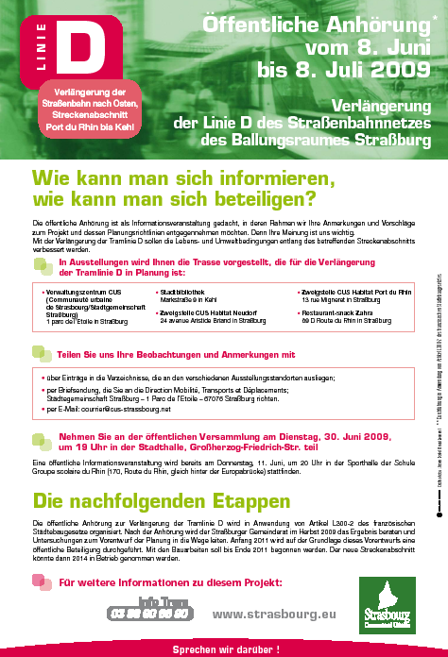
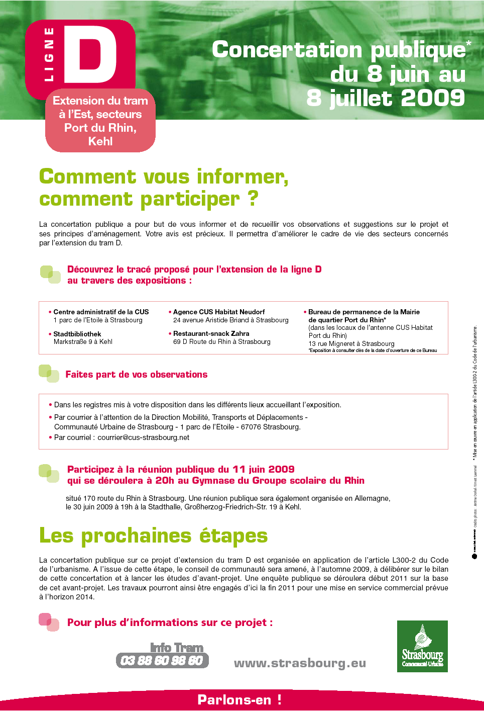

Auszüge aus der Internet Seite der Stadt Straßburg, www.strasbourg.eu

F. 17: Präsentiere die Dokumente (Wer, Wann?, Wo?)
…………………………………………………………………………………………………………………………………………………………………………………………………………………………………………

F. 18: Welche Ziele haben diese Broschüre?
…………………………………………………………………………………………………………………………………………………………………………………………………………………………………………..

